真题专练
(2021·全国文综乙)苔原带植被多由低矮灌木及苔藓地衣组成，大多数灌木为极地特有种。苔原带横跨亚欧大陆与北美大陆，呈东西向延伸，仅存在于北冰洋沿岸陆地及岛屿，宽度较小。第四纪冰期，苔原带一度扩展至我国阿尔泰山—阴山一线。其后，随着气温升高，苔原不断向北及高海拔退却。据此完成1～3题。
1．受全球气候变暖的影响，亚欧大陆苔原带将( )
A．整体向北移动 B．整体向南移动
C．面积扩大 D．面积缩小
2．苔原带横跨亚欧大陆，表明( )
A．苔原植被对温度差异不敏感
B．亚欧大陆北部湿度东西向差异小
C．苔原植被对湿度差异不敏感
D．亚欧大陆降水北部最多
3．祁连山地针叶林带以上未发现极地特有种灌木，可能是因为祁连山地( )
A．目前针叶林带以上气温高
B．目前基带气温高
C．冰期针叶林带以上气温高
D．冰期基带气温高
(2020·全国文综Ⅱ)如图所示，乌拉尔山脉绵延于西西伯利亚平原与东欧平原之间。西西伯利亚平原的大部分比东欧平原降水少。乌拉尔山脉两侧自北向南都依次分布着苔原、森林、森林草原和草原等自然带，但在同一自然带内乌拉尔山脉两侧的景观、物种组成等存在差异。据此完成4～6题。
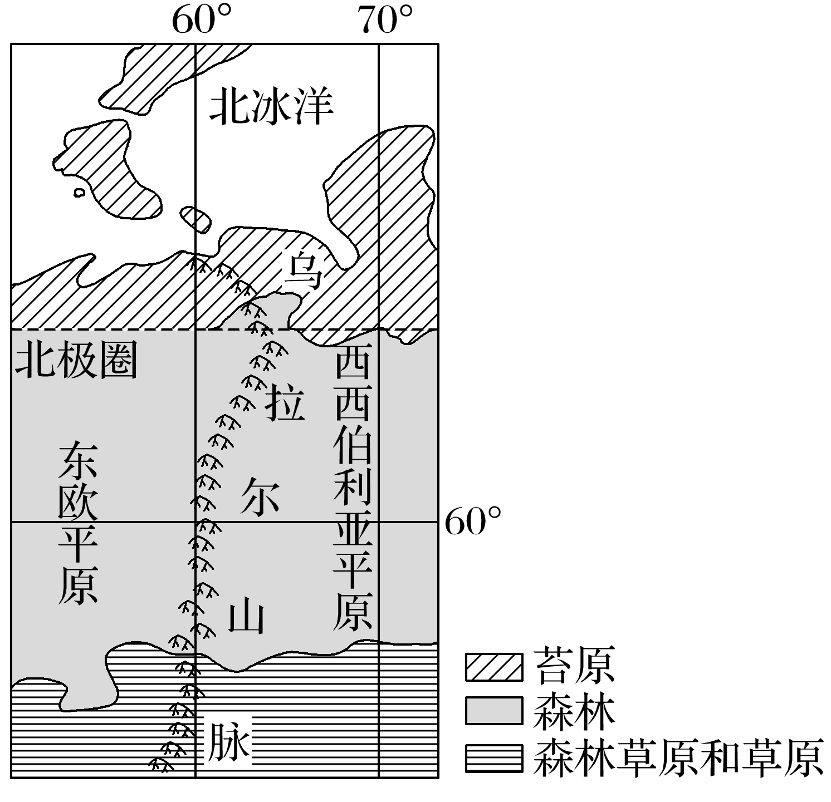
4．西西伯利亚平原的大部分比东欧平原降水少，是由于其( )
①距水汽源地远 ②受北冰洋沿岸洋流影响小
③地势南高北低 ④水汽受乌拉尔山脉的阻挡
A．①② B．②③ C．③④ D．①④
5．推断乌拉尔山脉东西两侧的景观、物种组成差异最小的自然带是( )
A．苔原带 B．森林带
C．森林草原带 D．草原带
6．西西伯利亚平原年降水量南北差异较小，但南部较干，主要原因是南部( )
A．沼泽分布少 B．太阳辐射强
C．河流向北流 D．远离北冰洋
(2020·1月浙江选考)下图为“土壤与其他自然地理要素的关系图”。完成7～8题。
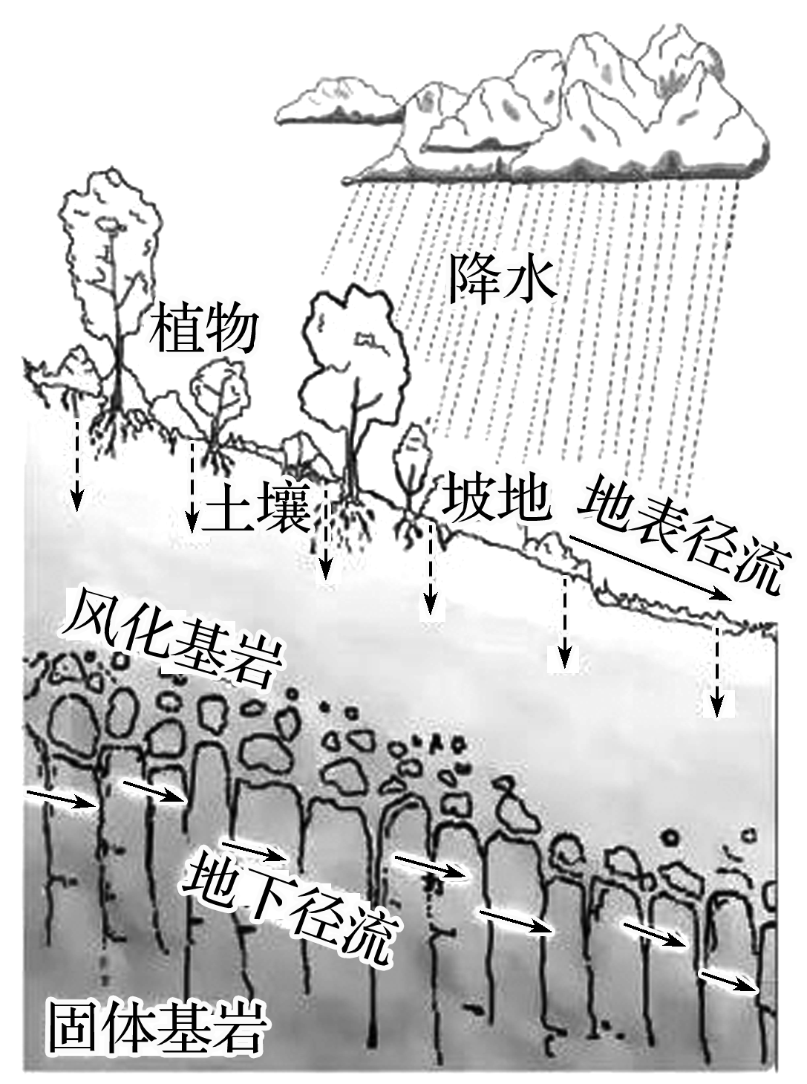
7．下列成土因素，比较活跃的是( )
A．气候和地形 B．气候和生物
C．母质和生物 D．地形和母质
8．与陡坡相比，缓坡土壤肥力一般较高是因为( )
A．自然植被茂密 B．有机质积累多
C．生物残体分解快 D．矿物养分流失快
9．(海南地理)阅读图文资料，完成下列要求。(20分)
20世纪70年代以来，我国对下图所示区域的水土流失进行了大规模治理，重点实施了退耕还林(草)等生物治理措施。在年降水量大于400毫米的地区，林草植被得到较好恢复。在年降水量小于400毫米的地区(地表1米以下一般存在含水量极低的干土层)，人工连片种植的树木普遍生长不良，树干弯曲，根基不稳，枝叶稀疏，总也长不大，被当地人称为“小老头树”。
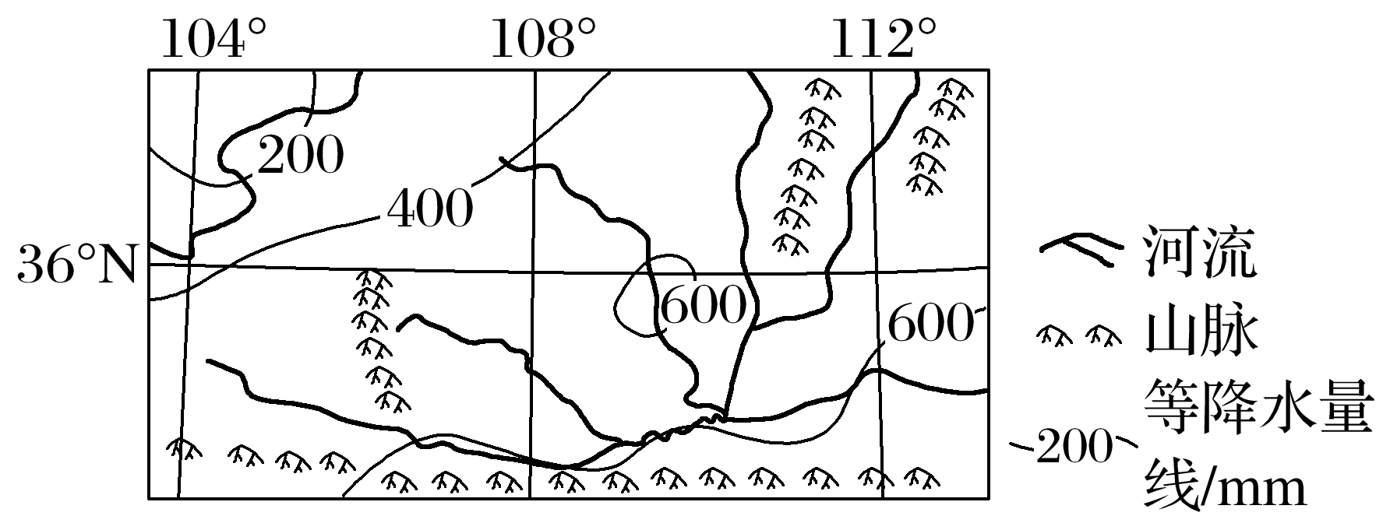
(1)分析当地出现“小老头树”的环境条件。(8分)

(2)分析在降水量400毫米以下区域植树造林对生态环境造成的不良结果。(8分)

(3)说明“小老头树”现象对于生态建设的启示。(4分)

